出國報告（出國類別：考察）

平成27年度日本水産學會秋季大會心得報告

服務機關：國立海洋生物館科學教育組
姓名職稱：助理研究員
派赴國家：日本
出國期間：104年9月20日至 104年9月26日
報告日期：105年1月14日

摘要
日本水產學會是全亞洲組織最大的與水產生物相關會議，每年約有一千多位學者出席本會，今年秋季大會ASFS Aquatic Sciences Meeting 2015於日本東北大學川內校區舉行。本次參加此會將發表本館承接墾丁國家公園進行後灣海岸林棲地內陸蟹生物多樣性研究，希望藉由發表及出席此會議，能與日本以及國外學者進行學術交流，瞭解同為亞洲的生物地理區相關研究的推動狀況，以及國際研究的相關趨勢。本次日本水產學會出席得以成行，感謝館方支援出國行政事項。

目次
一、摘要 ………………………………………………………… ………………………..1
二、目次…………………………………………………………………………………….2
三、目的…………………………………………………………………………………….4
四、過程…………………………………………………………………………………….5
五、心得及建議…………………………………………………………………………….8
目的

本次出國完成三項重要目的，一是為了將過去本館對恆春半島陸蟹生物多樣性研究，以及保育行動的重要成果於研討會中呈現發表；此外並持續收集本人科技部計畫以及軟體動物研究領域目前國外的研究進度及主題方向，並且收集所須的實驗材料以及標本，以逐步完成研究架構。
本次本人為日本水產學會會員定期在日本水產學會發表論文，以提升國際交流的機會，日本水產學會是全亞洲組織最大的與水產生物相關會議，每年約有一千多位學者出席本會。今年2015年秋季大會ASFS Aquatic Sciences Meeting 2015，主辦單位於東北大學川內校區舉行。主題以災後海岸棲地復育為大方向。因此，本次個人代表本研究團參加會議，發表本館在恆春半島進行陸蟹多樣性調查，在墾丁國家公園內不到四公頃的小小後灣海岸林就記錄到二十七種，遠超過135平方公里的聖誕島面積所棲息的十五到廿種陸蟹，因此這個調查結果希望能藉由出席會議，能與國外學者交流，把我們的研究成果推向國際舞台。
研討會報名資訊及會場
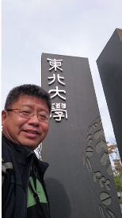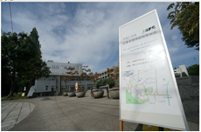
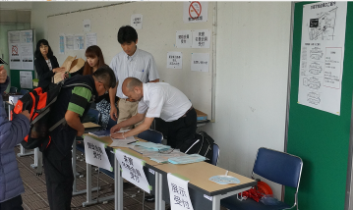

過程

本次會議自104年9月20日起至104年9月26日止，9月20日由高雄小港機場直飛成田機場，9月21日在東京都進行溪流軟體動物採集，9月22日至 25日於宮城縣東北大學川內校區開會，9月26日由日本回高雄。今年的平成27年度日本水產學會秋季大會（ASFS Aquatic Sciences Meeting 2015），本會是全亞洲組織最大的與水產生物相關會議，今年約有一千一百多位學者出席本會。因此這一次我們發表本館在恆春半島進行陸蟹多樣性調查，並且推動環境教育相關相關論文一篇。

研討會論文集及發表目次，申請人邱郁文發表節錄
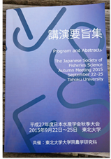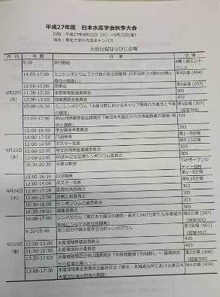

本次發表的主題是台灣南部熱帶海岸林陸蟹之生物多樣性，為了吸引讓更多不同學級層次的與會者參與，除了英文標題外Biodiversity of Terrestrial Crab Communities in Tropical Coastal Forests in Southern Taiwan，在海報標題下特別加入日文標題:”台湾南部の熱帯海岸林オカガニの生物多様性”，借以吸引更多與會人士參與討論。本文內容大致說明
陸蟹是恆春半島海岸林中的一種陸生十足類，在後灣地區海岸林生態扮演著重應食物鏈碎屑生態系的重要資源。本研究藉由調查及參考過去的相關分類學研究，以及國內外，生殖生物學的資料，提出保育措施建議，做為墾丁國家公園管理單位及開發單位管理陸蟹資源的依據。我們呈現了後灣地區的陸蟹，每年於四到十月，每月的大潮時段夜間進行海岸林及沙灘進行陸蟹棲地資源調查。除了記錄了六種降海釋幼的母蟹之數量及兇狠圓軸蟹在海岸林裡之蟹穴密度外，亦結合棲地物理資料包括，溫度，遮蔽率以及地下水位的高低。發現後灣陸蟹棲地終年地下水含量豐富穩定，並且明確指出海生館所在的後灣鄰近的海岸林為大型陸蟹兇狠圓軸蟹族群數量在台灣最大的族群，明顯高於其它地區，並且族群數量可能持續成長中。後灣海岸次生林樣區相較於其它區域，溫度及照度變化穩定，食物來源充足，是兇狠圓軸蟹洞穴密度最高之區域。而在該區南面之野溪是後灣陸蟹棲地多樣性最高之區域。

論文摘要及海報:
Biodiversity of Terrestrial Crab Communities in Tropical Coastal Forests in Southern Taiwan
台湾南部の熱帯海岸林オカガニの生物多様性
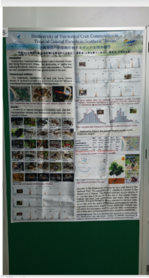

海報展示會場
此外，在討論過程中，與參與討論的老師討論到森里海的保育觀點應用在陸蟹保育的作為裡，以這舉辦研討會的東北大學所處的仙台，在海嘯及輻災的災難巨變過，對於流域及地域對海岸生態的影響，及棲地保育的研究特別重視。本研究由於提到海岸林保育的重要性，因此吸引了許多海岸棲地研究工作者的興趣。
沿岸生態系對海洋生態的緊密連結是密不可分的。海洋生態系的健康，要從緊鄰陸地環境談起，因此由生物多樣性的觀點連結涵養水源的森林，以及建立人居的鄉里保育的重要性，注入海域的河川集水區的水土保持及流域土地利用，影響到河川的生產力，而河川注入海洋是營養鹽或汙染物將維繫到海域的漁業資源和生產力。
因此，本次發表墾丁後灣的陸蟹棲息的海岸林，以及海岸林內湧泉所形成的小型溪流，可以來詮釋這個森里海的保育觀，也獲得幾位學者的認同。同時也推廣本館的無脊椎標本重要性及亮點。

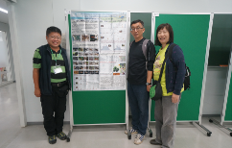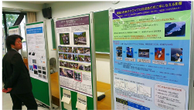
研討會壁報展示
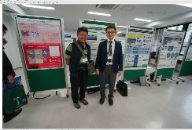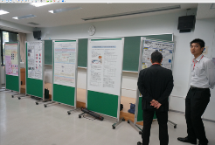
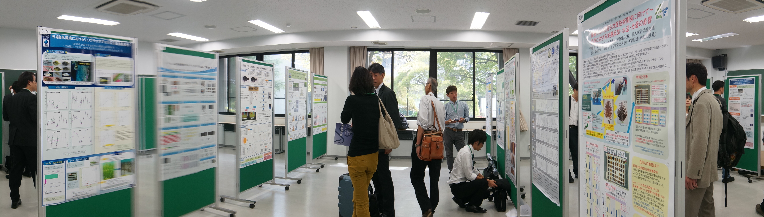

心得及建議
日本的海洋生物研究對海洋生物的永續利用及漁業生物管理研究基本資料相當重視，從最基本的分類型態鑑定，分子遺傳研究更是扎實。此外，本次主題為災後海洋資源的恢復及重建，由於日本對於其境內周遭海洋生物資源量的基線狀況相當清楚，背景資量相當豐富，因此當天災災難發生後，可以利用可靠的資料庫等背景資料提供學者進行研究。本次研討會最大的收穫就是日本在海嘯發生後災後的生態恢復的經驗以及災後資源管理及復育的研究軸線，在研究及實際應用上對我們是相當重要的。此外，日本海洋研究學界對研究務實及深入的精神，都是我們可以學習的地方。

